УДК 634.83:631.522
ВЗАИМОСВЯЗЬ АГРОБИОЛОГИЧЕСКИХ ПРИЗНАКОВ
И ИХ ВЛИЯНИЕ НА ПРОДУКТИВНОСТЬ ВИНОГРАДНИКОВ
CORRELATION OF AGROBIOLOGICAL CHARACTERISTICS AND THEIR INFLUENCE ON THE PRODUCTIVITY
OF VINEYARDS
Ш. Н. Гусейнов | Sh. N. Guseynov
ФГБНУ «Всероссийский  научно-исследовательский институт  виноградарства и виноделия имени  Я. И. Потапенко» Новочеркасск,  Россия, e-mail: ruswine@yandex.ru | All-Russian Research Ya.I. Potapenko  Institute for Viticulture & Winemaking. Novocherkassk, Russia  e-mail: ruswine@yandex.ru
Аннотация. За последние десятилетия, в практике виноградарства, были предложены эффективные способы ведения, формирования и обрезки виноградных кустов, на различных сортах винограда, позволяющие повысить урожайность и качество ягод. Установлены преимущества, разработанных способов ведения и формирования кустов винограда, в реализации биологических особенностей возделываемых сортов и среды произрастания растений. Рекомендуемые приемы агрокомплекса по возделыванию неукрывных виноградников, по мнению разработчиков, улучшают условия труда, снижают трудоемкость культуры, повышают продуктивность и экономическую эффективность виноградарства. | Summary. Over the past decade, in the practice of viticulture efficient ways of doing, forming and trimming grape bushes were offered, depending on grape varieties to improve yield and quality of grape. The advantages of the developed ways of doing and formation of vines in the implementation of the biological characteristics of the cultivated varieties and the environment in which plants grow were determined. Recommended agro techniques for cultivation of vineyards in non-covered grape culture, according to the developers’ opinion, improve working conditions, reduce the labor consumption, increase productivity and economic efficiency of wine growing.
Ключевые слова: сорт винограда, формировка, способ ведения, обрезка, норма нагрузки, плодоносность, продуктивность, эффективность, корреляция. | Keywords: grape, training, way of doing, pruning, load, fruiting, effectiveness, correlation.
Введение. Важным условием получения высокой и стабильной урожайности является установление для конкретного сорта или группы сортов рационального комплекса агроприемов, в конкретных условиях произрастания, т.е. применять сортовую агротехнику. Она предусматривает, прежде всего, оптимальные схемы организации виноградников с учетом зоны произрастания и направления в использовании продукции.
В исследованиях, направленных на выработку мероприятий по повышению урожайности виноградников и улучшению качества ягод, необходимо, прежде всего, воздействовать на те приемы, которые обеспечивают оптимальные условия для роста и развития растений, увеличения доли плодоносных побегов в общей структуре нагрузки куста и массу гроздей. Наиболее сильно воздействующие на взаимодействие виноградного растения – с окружающей средой, относят способы ведения, формирования и обрезки [1, 2, 4, 5, 7].
Для более полной реализации возможностей системы ведения очень важно определить оптимальные параметры отдельных агротехнических приемов (способ ведения, формирования, обрезки и норма нагрузки) с учетом биологических особенностей сортов и среды произрастания растений.
В связи с этим разработка мероприятий, способствующих повышению генетического потенциала возделываемых сортов винограда агротехническими методами, чрезвычайно актуальна и имеет большое народнохозяйственное значение.
Цель исследований заключается в теоретическом и экспериментальном обосновании взаимосвязи биологических особенностей сортов винограда, почвенно-климатического потенциала и технологических приемов управления продуктивностью насаждений и качеством винограда.
Объекты и методы исследований. Исследования проводились на неукрывных привитых виноградниках (подвой Кобер 5ББ) сорта Кристалл, размещенные в районе г. Новочеркасска, и корнесобственных на сорте Бианка в Семикаракорском районе Ростовской области. Виноградники были заложены весной 2003 и 1995 гг. по схеме 3,0×1,5 м и 3×0,5 м. В Темрюкском районе Краснодарского края исследования велись на корнесобственных виноградниках сортов: Бианка, Первенец Магарача, Дунавски лазур и привитом сорте Шардоне – 1998 года посадки – по схеме 3,5×0,7; 1,4 и 2,0 м. Постановку полевого опыта и статистический анализ экспериментальных данных проводили в соответствии с методикой полевого опыта по Б.А. Доспехову (1968). Агробиологические учеты и наблюдения по общепринятой методике агротехнических исследований (Новочеркасск, 1978) [1].
Обсуждение результатов исследований. Анализ взаимодействия биологических особенностей сортов, агротехнических приемов и факторов природной среды позволяет установить, что продуктивность виноградника и концентрация сока в ягодах определяются теснотой связи между агробиологическими признаками сортов и структурными элементами кустов. Были исследованы влияние на рост, развитие и плодоношение растений более 25 агробиологических признаков, в том числе и их взаимодействие друг с другом.
Установлено существенное влияние на интенсивность протекания основных физиологических процессов, а, следовательно, и на урожайность насаждений оказывают система ведения, способ формирования и обрезки кустов. Этот вывод нашел подтверждение в исследованиях на виноградниках в Ростовской области и Темрюкском районе Краснодарского края. Так, на сорте Кристалл были исследованы пять модификаций штамбовых формировок (табл.1). Они характеризуются неодинаковыми параметрами кронового пространства, нагрузкой куста, способами размещения скелетной части кустов в плоскости шпалеры.
Способы ведения с применением формировок: зигзагообразный кордон и Y-образная на 2-х ярусной шпалере предусматривает еще и свисание стрелок с развивающими побегами и урожаем ниже первого яруса шпалеры. Это увеличивает архитектонику кустов и емкость растений, в отношении нагрузки, в среднем на 10–30% без ухудшения оптических свойств листового аппарата. Поэтому в насаждениях, в которых применялись формировки кустов с двухъярусным размещением структуры кустов на шпалере, отмечен значительный рост урожайности виноградников без ухудшения качества ягод (табл.1). Аналогичная реакция отмечена на сортах винограда Левокумский и Бианка на Тамани (табл.1). Наиболее тесные связи продуктивности виноградников обнаруживаются с нагрузкой кустов побегами, гроздями и общей биомассой растения.
Таблица 1
Влияние способа ведения и формирования на показатели
продуктивности кустов винограда
Формировка куста | Норма  нагрузки,  побегов  на куст | Плод.  побегов,  %. | К₁ | Средняя  масса  грозди, г | Урожайность, т/га | Массовая  концентрация  в соке ягод, г/дм³
 |  |  |  |  |  | сахаров | титруем  кислот
Сорт Кристалл, Нижнее Придонье (среднее за 2006 - 2014 гг.)
2-хсторон гор.кордон. | 32 | 91 | 1,50 | 136 | 14,5 | 198 | 5,4
Спиральный кордон | 39 | 90 | 1,38 | 128 | 15,3 | 202 | 5,1
Зигзагообразный кордон | 50 | 89 | 1,44 | 126 | 20,1 | 211 | 5,1
Y-образная форма | 50 | 90 | 1,44 | 131 | 20,9 | 204 | 5,2
Двухплечий Гюйо | 27 | 90 | 1,56 | 148 | 13,8 | 198 | 5,2
НСР_{0,5} |  | 3,2 | 0,09 | 5,4 | 0,31
Сорт Левокумский, Краснодарский край (среднее за 2006 - 2010 гг.)
Спиральный кордон | 32 | 97 | 2,26 | 143 | 14,8 | 168 | 5,9
2-х сторонний кордон | 31 | 97 | 2,28 | 151 | 15,3 | 171 | 6,3
Свисающий кордон | 32 | 98 | 2,33 | 154 | 16,4 | 175 | 6,3
Зигзагообразный кордон | 44 | 94 | 2,24 | 155 | 21,8 | 174 | 6,0
НСР ₀₅ |  | 2,9 | 0,07 | 6,4 | 0,47
Сорт Бианка, Краснодарский край (среднее за 2006 - 2010 гг.)
Зигзагообразный кордон | 41 | 96 | 2,09 | 106 | 13,1 | 215 | 6,6
2-х сторонний кордон | 31 | 88 | 2,01 | 95 | 8,5 | 208 | 7,2
НСР ₀₅ |  | 3,0 | 0,05 | 4,7 | 0,33
Важным условием получения высокой и стабильной урожайности является установление оптимального для конкретных условий возделывания винограда количества побегов на единицу площади, т.е. норму нагрузки.
Норма нагрузки кустов побегами и урожаем способствует поддержанию координации в развитии вегетативной массы и урожая в определенных параметрах с учетом биологических особенностей сортов и направления использования урожая (табл. 2).
Влияние нагрузки на показатели плодоносности определяется ее влиянием на энергию роста побегов. Повышенная нагрузка оказывала тормозящее действие на ростовые процессы, которые, в свою очередь отрицательно влияли на закладку генеративных органов в почках глазков. Это подтверждается выявленной нами высокой корреляционной зависимостью между длиной вызревшего побега (будущей стрелки), его диаметром и показателями плодоносности побегов. Коэффициент корреляции был в пределах от 0,74 до 0,89 [6–8].
Таблица 2
Влияние нормы нагрузки кустов винограда побегами на продуктивность сортов (среднее за 2001–2008 гг.)
Сорт |  |  | Норма нагрузки,  тыс. поб./га | Плод.  побегов,  %. | К₁ | Средняя  масса  грозди, г. | Урожайность |  | Массовая концентрация в соке ягод, г/дм³
 |  |  |  |  |  |  | куста,  кг | т/га | сахаров | титруемых  кислот
Бианка |  |  | 61 | 91 | 1,61 | 90 | 2,5 | 10,1 | 227 | 6,7
 |  |  | 78 | 90 | 1,60 | 87 | 2,9 | 11,8 | 228 | 6,8
 |  |  | 90 | 91 | 1,62 | 88 | 3,4 | 13,7 | 223 | 7,0
 |  |  | 106 | 87 | 1,54 | 85 | 3,7 | 15,0 | 225 | 6,9
 |  |  | 122 | 86 | 1,48 | 81 | 3,8 | 15,7 | 215 | 7,2
НСР_{0,5} |  |  |  | 2,3 | 0,13 | 4,1 |  | 0,32 | 7,5
Шардоне |  | 53 |  | 76 | 1,18 | 99 | 1,8 | 7,4 | 196 | 8,1
 |  | 61 |  | 74 | 1,19 | 98 | 2,1 | 8,4 | 194 | 8,3
 |  | 73 |  | 75 | 1,23 | 97 | 2,4 | 9,9 | 195 | 7,6
 |  | 82 |  | 71 | 1,13 | 99 | 2,5 | 10,2 | 193 | 8,3
 |  | 90 |  | 69 | 1.08 | 90 | 2,3 | 9,5 | 194 | 7,7
НСР_{0,5} |  |  |  | 1,95 | 0,08 | 3,9 |  | 0,27 | 10,2
Первенец Магарача | 69 |  |  | 81 | 1,43 | 158 | 4,3 | 17,7 | 170 | 8,4
 | 82 |  |  | 83 | 1,54 | 160 | 5,3 | 21,6 | 167 | 8.5
 | 98 |  |  | 79 | 1,43 | 161 | 5,6 | 22,8 | 169 | 9,2
 | 110 |  |  | 79 | 1,40 | 148 | 5,5 | 22,3 | 163 | 9,2
 | 118 |  |  | 71 | 1,27 | 152 | 5,3 | 21,8 | 163 | 9,0
НСР_{0,5} |  |  |  | 3,4 | 0,21 | 4,5 |  | 0,64 | 5,8
Дунавски  лазур |  | 53 |  | 62 | 1,07 | 195 | 3,0 | 12,2 | 182 | 9,0
 |  | 61 |  | 74 | 1,11 | 191 | 3,6 | 14,8 | 176 | 9,1
 |  | 73 |  | 77 | 1,09 | 186 | 4,2 | 17,0 | 175 | 8,9
 |  | 86 |  | 64 | 0,92 | 177 | 3,8 | 15,3 | 173 | 9,5
 |  | 98 |  | 61 | 0,87 | 179 | 3,8 | 15,3 | 170 | 9,1
НСР_{0,5} |  |  |  | 2,0 | 0,16 | 4,6 |  | 0,45 | 5,8
Изучая степень сопряженности показателей плодоносности с другими признаками у сорта Бианка, мы обнаружили тесную прямую корреляционную зависимость доли плодоносных побегов, а также коэффициентов плодоношения и плодоносности с длиной побега. Коэффициент корреляции был в интервале от 0,89 до 0,91 и статистически достоверную положительную корреляцию между нормой нагрузки кустов побегами и урожаем (табл. 4).
В реакции сортов винограда на норму нагрузки кустов побегами и урожаем выявлены и сортовые различия. Так, в условиях Темрюкского района Краснодарского края у мелкогроздных сортов Бианка и Шардоне, оптимальные значения по урожайности отмечены у первого сорта при норме нагрузки 100 – 120 тыс. побегов/га – 15,0–15,7 т/га, а у сорта Шардоне – 70 – 82 тыс. поб./га – 9,9 – 10,2 т/га. У относительно крупно-гроздных сортов: Первенец Магарача – 80 – 100 тыс. поб./га (21,6 – 22,8 т/га) и у Дунавского лазура – 60 – 75 тыс. поб./га (14,8 – 17,0 т/га) (табл. 2).
В условиях Кубани на всех опытных сортах повышение нормы нагрузки кустов побегами приводило к снижению средней массы грозди. Исследуя факторы, влияющие на формирование и развитие гроздей, нами было отмечено, что наибольшее влияние на размеры грозди оказывает длина, диаметр и объем побега. Так, коэффициент корреляции между длиной побега и средней массой грозди, у сорта Бианка составил 0,98, а у сортов Шардоне и Дунавски лазур 0,91.
Известно, что наибольшее влияние показатели (норма) нагрузки оказывают на качество урожая. При помощи этого агротехнического приема можно управлять в определенной мере накоплением сахаров в соке ягод с учетом направления в использовании урожая. В наших исследованиях содержание сахаров в соке ягод коррелировало с урожайностью. Меньшей и средней урожайности соответствовало повышенное содержание сахаров и наоборот. Кроме того, сахаристость сока ягод коррелировала с размером грозди, длиной побега, облиственностью кустов.
Определяя степень сопряженности урожайности виноградника с различными признаками, установлено, что величина урожая находится в тесной корреляционной зависимости с величиной нагрузки побегами, плодоносными побегами и гроздями, плодоносностью побегов и общей биомассой растений.
Наиболее тесные связи урожайности виноградников обнаруживаются с нагрузкой насаждений гроздями. Коэффициент корреляции был в пределах 0,96 у сорта Первенец Магарача – до 0,97 и 0,99 у сортов Шардоне, Бианка и Дунавски лазур. Эта зависимость, например, у сорта винограда Бианка описывается уравнением регрессии у = 0,78 x + 10,9, где у –урожайность, т/га; x – норма нагрузки куста соцветиями или гроздями, тыс./га. Уравнения регрессии – по другим опытным сортам винограда приведены в таблице 3.
Выявленные корреляционные зависимости урожайности опытных сортов винограда от показателей нагрузки кустов побегами и урожаем, позволяют на ранней стадии развития растений (вторая половина мая месяца) прогнозировать величину возможного урожая гроздей и тем самым целенаправленно управлять формированием урожая в соответствии с направлением его использования.
Для получения стабильной и высокой урожайности виноградников, при требуемых кондициях гроздей, необходимо поддерживать в насаждениях ростовые процессы на уровне, обеспечивающем создание оптимального соотношения между развитием надземной части и корневой системы.
Таблица 3
Направление и степень сопряженности связей урожайности
насаждений (т/га) с показателями нагрузки
Сорта | Вид связи | Нагрузка, тыс./га
 |  | побегов | плодоносных побегов | гроздей
Бианка | Коэффициент корреляции | 0,98 | 0,99 | 0,99
 | Уравнение регрессии | 1,17 х + 26,4 | 1,4 х + 11,2 | 0,78 х + 10,9
Шардоне | Коэффициент корреляции | 0,84 | 0,91 | 0,97
 | Уравнение регрессии | 0,97 х + 24,3 | 1,1 х + 31 | 0,85 х + 14,8
Первенец Магарача | Коэффициент корреляции | 0,76 | 0,88 | 0,96
 | Уравнение регрессии | 1,39 х + 82 | 2,53 х + 19 | 1,4 х + 25
Дунавски лазур | Коэффициент корреляции | 0,64 | 0,88 | 0,99
 | Уравнение регрессии | 1,1 х + 64 | 2,17 х + 38 | 1,63 х + 18
Силу роста виноградного куста, в известной степени, может определять величина ежегодного прироста однолетних побегов. Поэтому для характеристики реакции растений на способы ведения и обрезки, нами был взят этот показатель.
В насаждениях индустриального типа, в Нижнем Придонье на сорте Кристалл, а Темрюкском районе на сортах Левокумский и Бианка, установлена закономерность, которая выразилась в том, что с увеличением нормы нагрузки кустов побегами уменьшалась средняя длина и толщина побегов, а также степень их вызревания. Суммарный прирост куста коррелировал, в основном, с нормой нагрузки кустов побегами и с длиной побегов. А количество, продуцированного урожая 1 см³ прироста было в обратной зависимости от величины суммарного прироста и средней длины побега.
При рассмотрении показателей прироста кустов, вызревания побегов и продуктивности растений, обнаружена обратная корреляционная зависимость между величиной урожая приходящегося на единицу прироста, и энергией роста, а также степенью вызревания побегов.
На величину прироста, в том числе на длину отдельного побега, оказывают влияние: схема посадки, высота штамба и норма нагрузки насаждений побегами. Суммарный прирост побегов был в криволинейной зависимости от величины нагрузки, а длина побегов – в обратной корреляционной связи с нагрузкой (r = от – 0,96 до – 0,98) (табл.4). Установлена высокая положительная корреляция между длиной побега и его облиственностью с вызреванием побегов. Так, у сорта Бианка коэффициент корреляции составил 0,84, а у сорта Шардоне 0,91.
Большое влияние длина побега оказала на показатели урожайности. Так, величина грозди находилась в прямой зависимости от длины побега: у сортов Бианка и Кристалл коэффициент корреляции между этими признаками был соответственно: 0,98, 0,72, а у сорта Шардоне 0,92. С урожайностью насаждений длина побега была в обратной корреляционной зависимости (от - 0,57 у сорта Шардоне до - 0,93 у сорта Бианка) (табл. 4, 5).
Анализ показателей эффективности использования прироста на формирование урожая показал, что более высокие значения по продуцированию урожая приростом были в максимальных по нагрузке кустов вариантах опыта. Это, в определённой степени характеризует состояние растений в этих вариантах опытов, как перегруженных побегами и урожаем.
Исследования влияния различной нагрузки на характер размещения листового аппарата в кроне кустов и хозяйственную продуктивность фотосинтеза показали, что увеличение нагрузки побегами у всех опытных сортов в целом приводило к росту площади листовой поверхности до определенного предела, то есть, обнаружена криволинейная зависимость.
В наших исследованиях большое влияние на архитектонику растений оказывал способ ведения и формирования. Наиболее высокие значения, как по объему листового аппарата, так и по продуктивности фотосинтеза, отмечены в насаждениях с формировкой кустов зигзагообразный кордон при двухъярусном размещении скелетных частей куста на шпалере, а наименьшая продуктивность листового аппарата зафиксирована в насаждениях с наиболее распространенной на Кубани системой ведения с формировкой кустов двухсторонний горизонтальный кордон.
Установленные: направления и теснота корреляционных связей между различными агробиологическими признаками, биологическими особенностями сортов с признаками продуктивности и качества ягод винограда, позволяют разрабатывать программы по уходу за виноградниками, а также поддерживать ростовые процессы, продуктивность растений и качество ягод на оптимальном уровне.

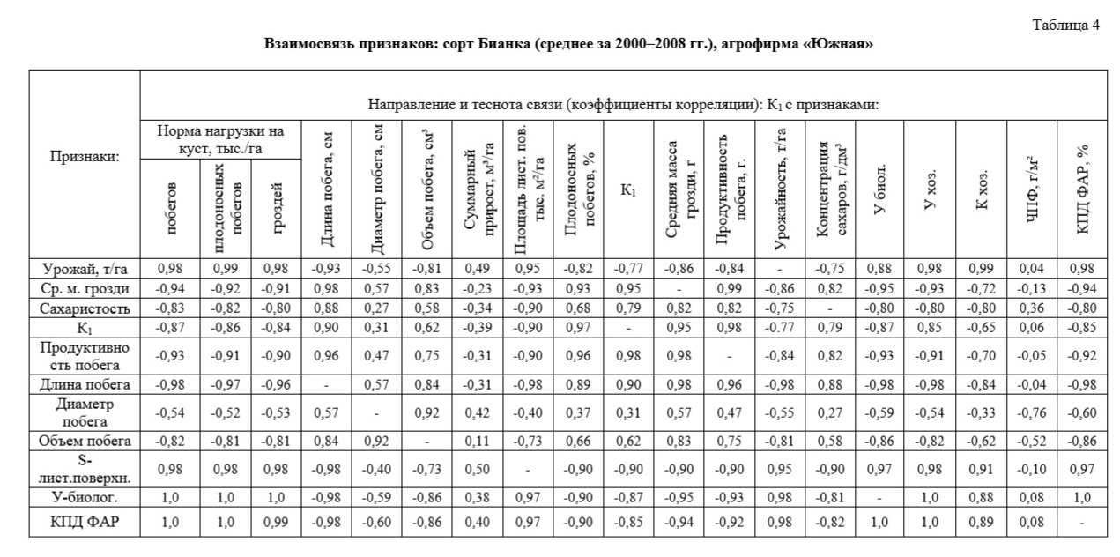
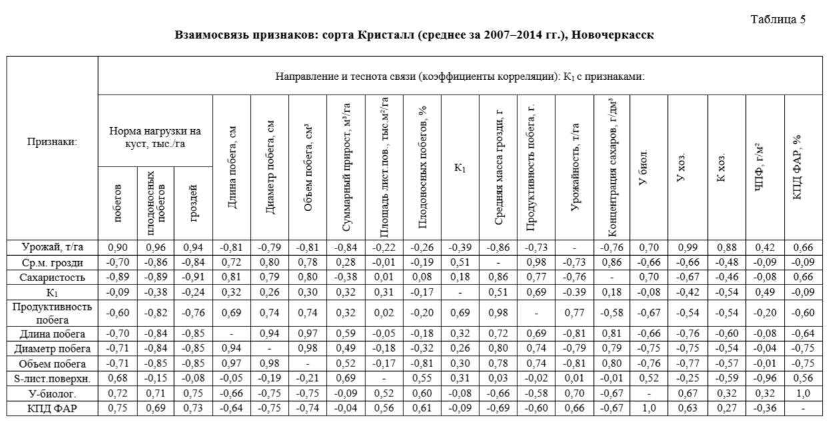
Литература
- Агротехнические исследования по созданию интенсивных виноградных насаждений на промышленной основе. – Новочеркасск. – 1978. – 174 с.
- Амирджанов, А.Г. О структурной организации виноградника интенсивного типа // Садоводство, виноградарство и виноделие Молдавии. – 1974. – № 3. – С. 19 – 23.
- Виноградарство / К.В. Смирнов и др. — М.: Изд-во МСХА, 1998. — 510 c.
- Гусейнов, Ш.Н. Формы кустов винограда в северной зоне промышленного виноградарства / Ш.Н. Гусейнов, М.Ш. Гусейнов // Виноделие и виноградарство. – 2002. – №4. – С. 38 –41.
- Гусейнов, Ш.Н. Перспективные способы возделывания винограда индустриального, интенсивного и суперинтенсивного типов в России / Ш.Н. Гусейнов, М.Ш. Гусейнов Б.В. Чигрик // Виноград и вино России. – Спецвыпуск. – 2000. – С. 33 – 34.
- Гусейнов, Ш.Н. Современные агротехнические аспекты развития технологий возделывания винограда в РФ / Ш.Н. Гусейнов, Б.В. Чигрик, В.Н. Гордеев // Материалы Международной научно-практической конференции 10–11 ноября 2004 г. – Новочеркасск. – 2005. – С. 39 – 47.
- Виноградарство России: настоящее и будущее / Е.А. Егоров и др.– Махачкала. – 2004. – 440 с. – разделы С. 301 – 383.
Гусейнов, Ш.Н. Эффективные способы ведения и формирования виноградных кустов в условиях юга России (рекомендации) / Ш.Н. Гусейнов, Б.В. Чигрик – Новочеркасск: ГНУ Всероссийский научно-исследовательский институт виноградарства и виноделия им. Я.И. Потапенко. – 2013. – 36 с.

